



INSTITUTO DE EDUCACIÓN SECUNDARIA LA MOLA
NOVELDA

DESARROLLO DE APLICACIONES WEB

Curso Académico 2025/2026

Desarrollo Web en Entorno Cliente

U02_A03 Casos prácticos, Ponte a prueba, etc… - Prof. Emilio Ramírez

Autor: Segura Abad, Mario

Fecha: 9 de Octubre, 2025
ÍNDICE
INTRODUCCIÓN 3
ENUNCIADO 4
Probad todo el código del Apartado 3 4
Probad los Scripts del Apartado 8
Caso práctico 3 16
Objetivos y prototipos 16
Ponte a prueba 3 16
This 16
Clave de Resolución: 17
DESARROLLO DE LA PRACTICA 18
Descripción 18
Contenido del archivo 18
• Código del Apartado 3 de teoría 18
• Scripts adjuntos 21
• Caso práctico 3 – Objetos y prototipos 21
• Ponte a prueba – this 22
Cómo visualizarlo 23
Requisitos: 23
Pasos: 23
Objetivo de la práctica 23
• Probar el código del material teórico del Apartado 3. 23
• Ejecutar y analizar los scripts proporcionados en la tarea. 23
• Crear objetos usando clases (en el caso de mi práctica), funciones constructoras y Object.create(). 23
• Analizar el comportamiento de this en distintos contextos. 23
• Documentar correctamente cada ejercicio con nombre, fecha y capturas. 23
• Aplicar buenas prácticas de programación y presentación técnica. 23
• Entregar el proyecto en formato PDF junto con los archivos fuente y pantallazos. 23
CONCLUSIÓN 24

INTRODUCCIÓN
En el “Probad todo el código del Apartado 3” deberemos incluir en uno o varios scripts absolutamente todo el código que aparezca en la teoría del apartado 3, así como su ejecución y prueba de autoría.

“En el Probad los Scripts del Apartado 3” ejecutaremos todo el código presente en los scripts adjuntos y proporcionados en la tarea y explicaremos su funcionamiento.

En el “Caso Práctico 3” deberemos crear la siguiente estructura (imagen en el ejercicio en Aules) y para ello crearemos el código que sea necesario.

En el “Ponte a Prueba 3” analizaremos el código adjunto y deberemos indicar qué resultado se mostrará.

ENUNCIADO

Probad todo el código del Apartado 3
Incluid en uno o varios fuentes todo el código que aparece en la teoría de este apartado, así como su ejecución y prueba de autoría.

Captura de pantalla – DWEC_U02_A03_01.html

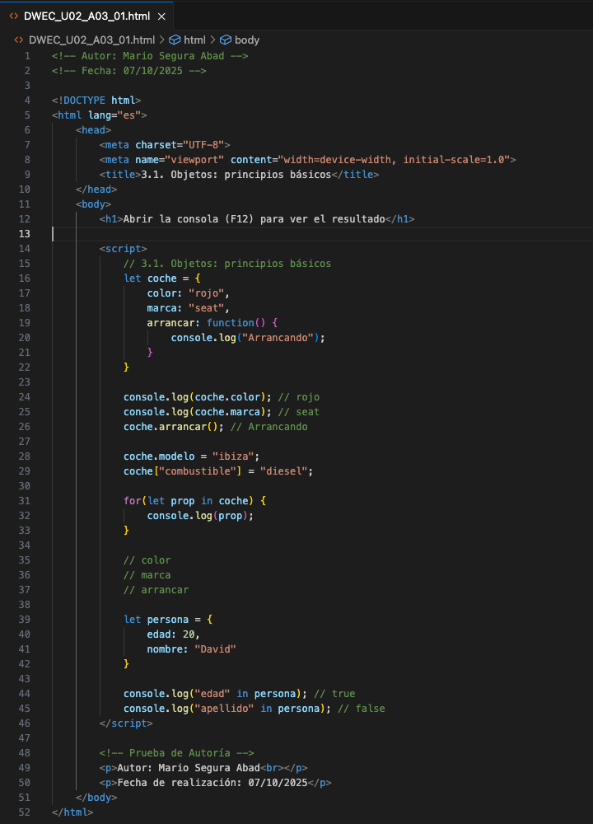

Captura de pantalla – DWEC_U02_A03_02.html

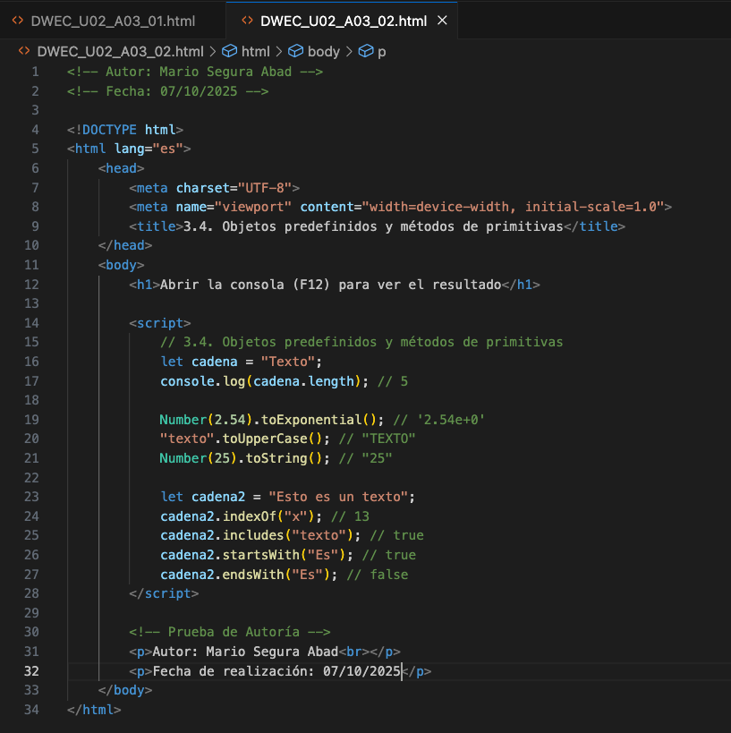

Capturas de pantalla – DWEC_U02_A03_03.html

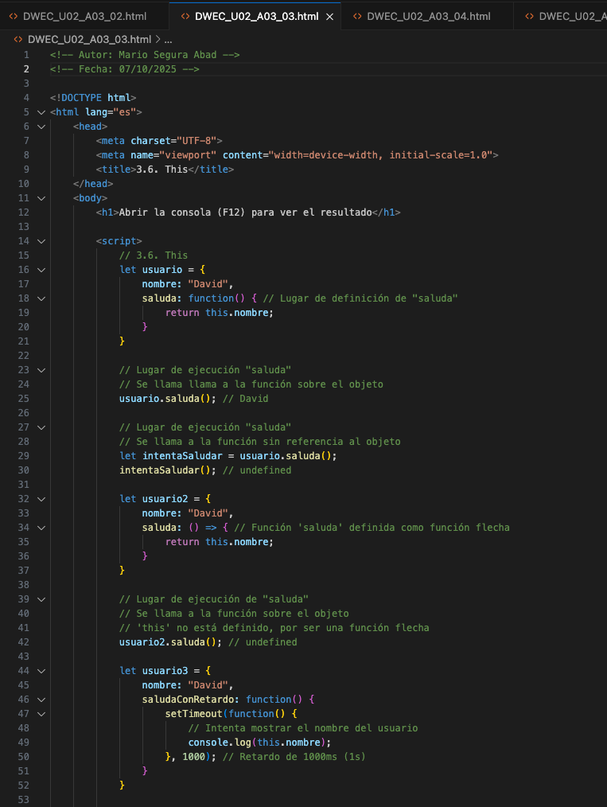
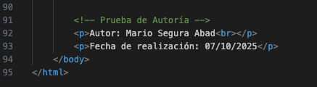

Captura de pantalla – DWEC_U02_A03_04.html

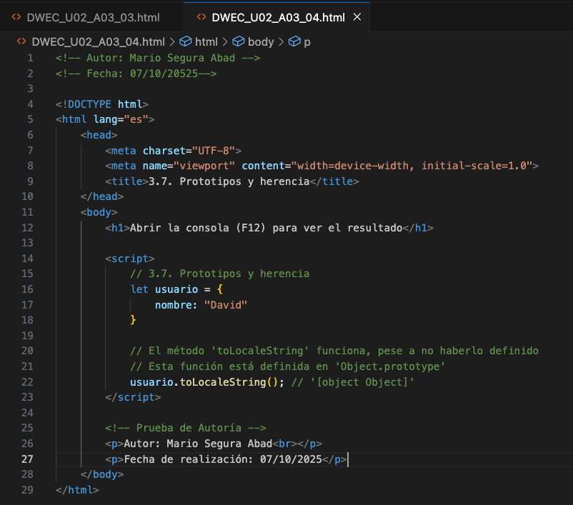

Captura de pantalla – DWEC_U02_A03_05.html

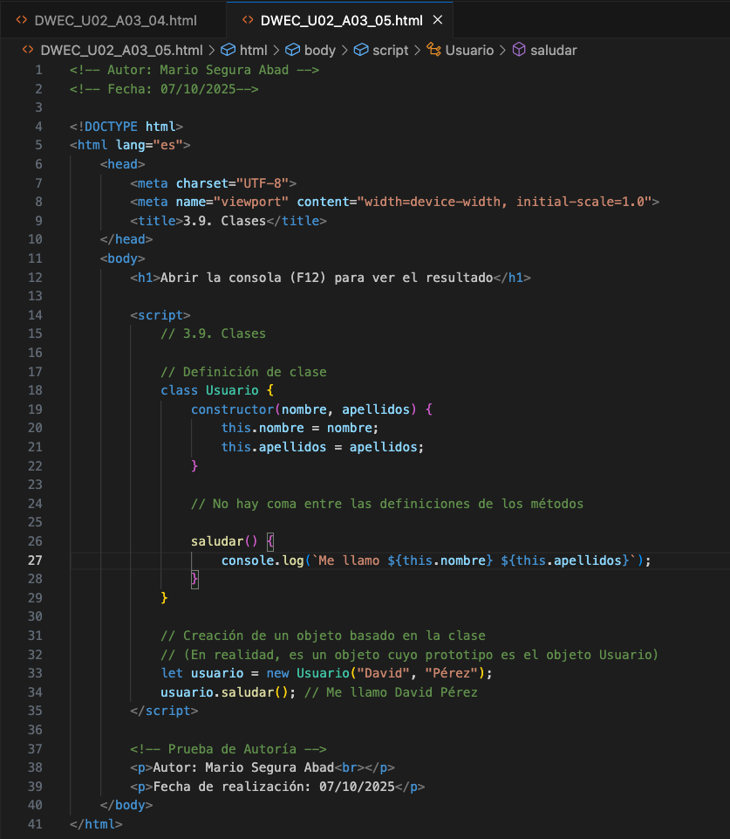

Captura de pantalla – DWEC_U02_A03_06.html

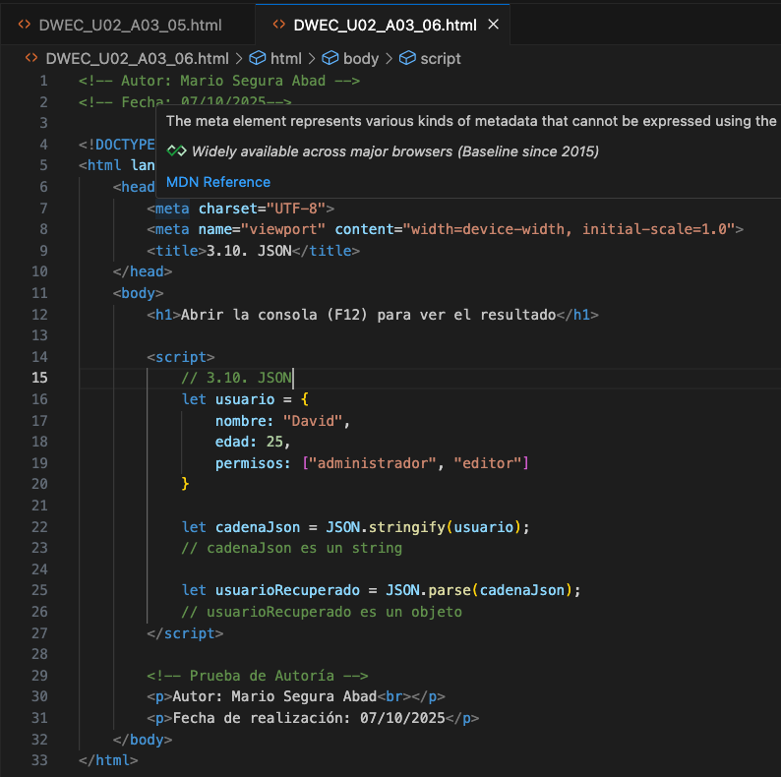

Probad los Scripts del Apartado
Ejecutad los scripts adjuntos y explicad su funcionamiento. Recordad incluir pruebas de autoría.

Salida por consola – DWEC_U02_A03_01.js

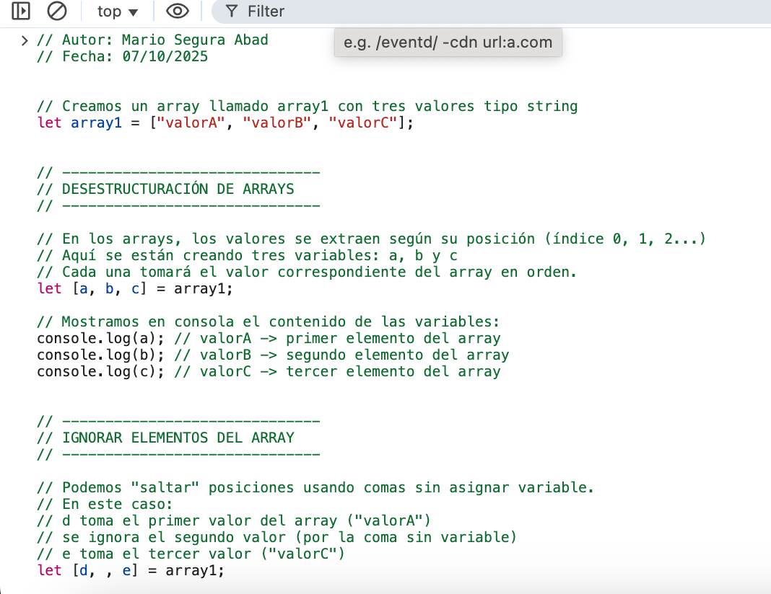
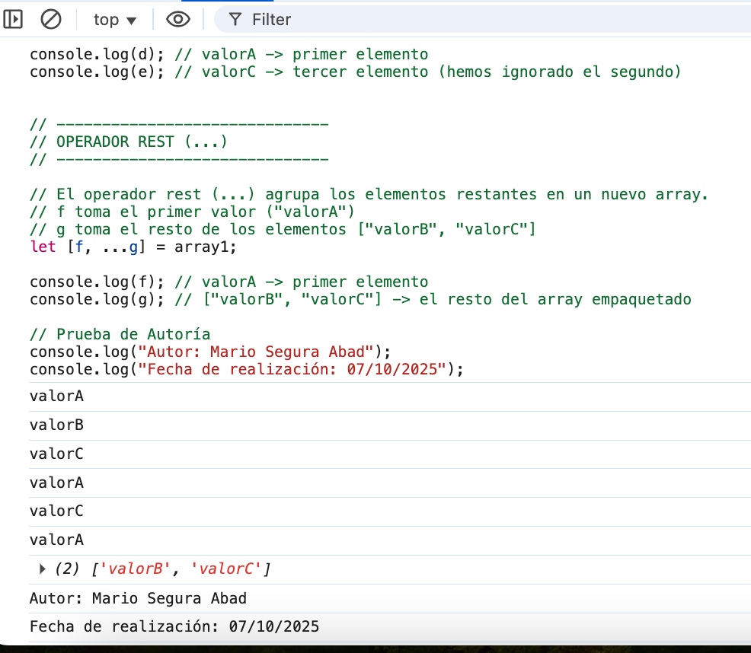
Salida por consola – DWEC_U02_A03_02.js

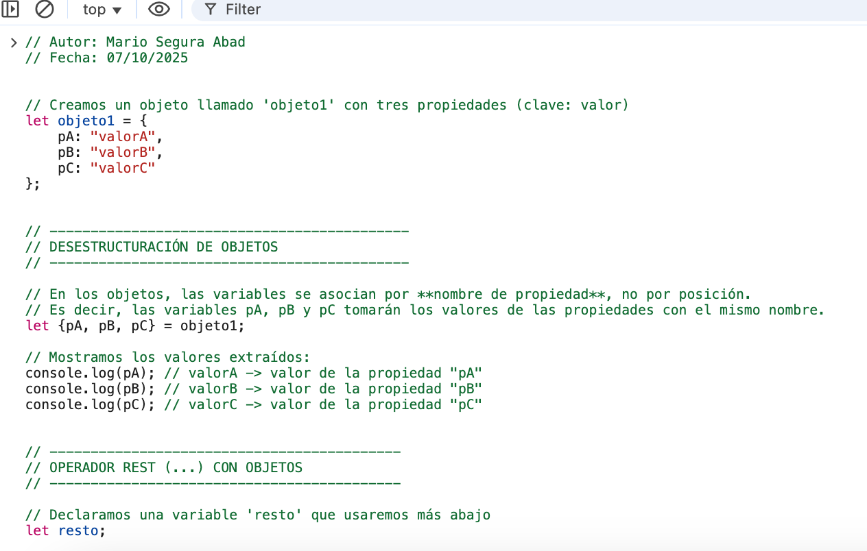
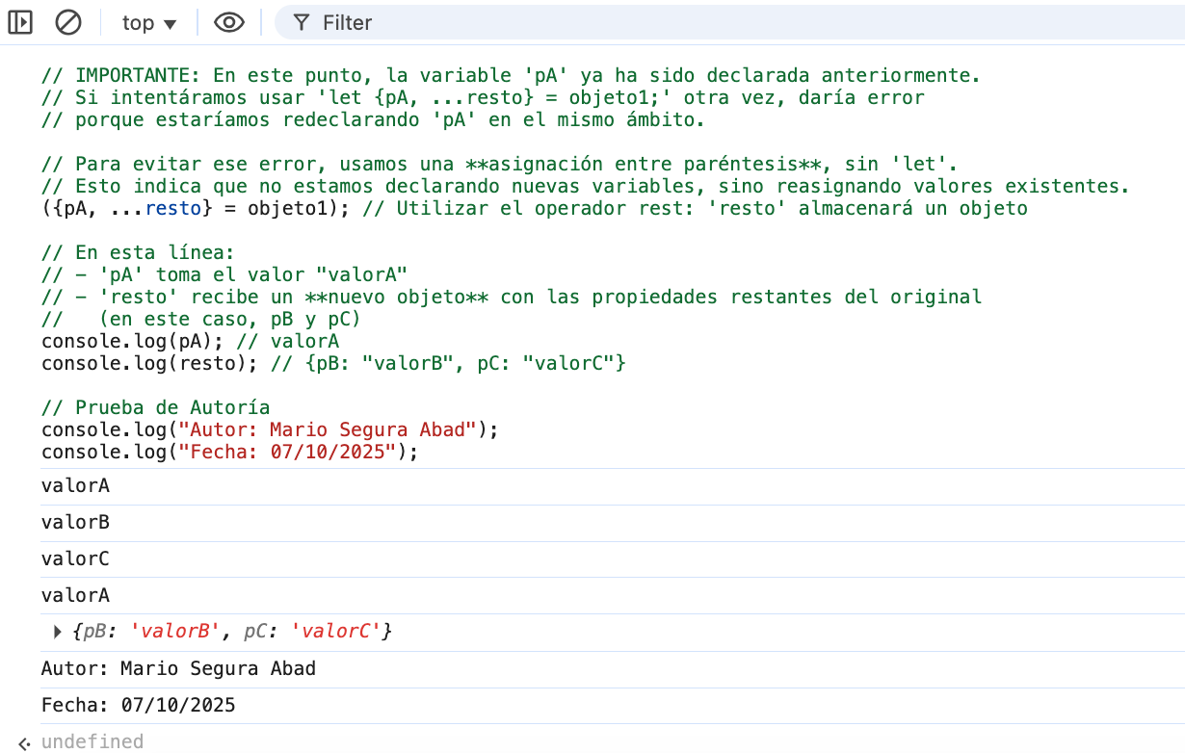

Salida por consola – DWEC_U02_A03_03.js

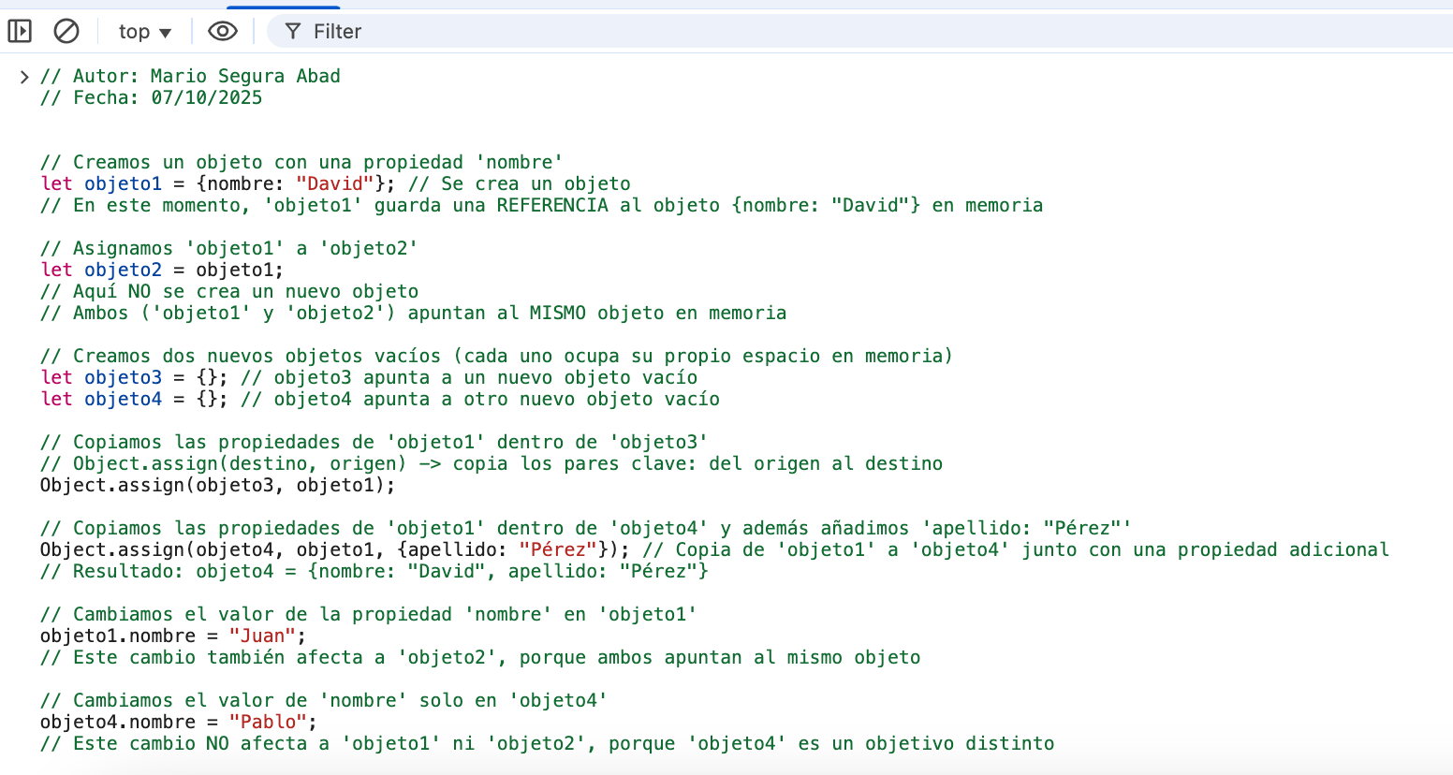
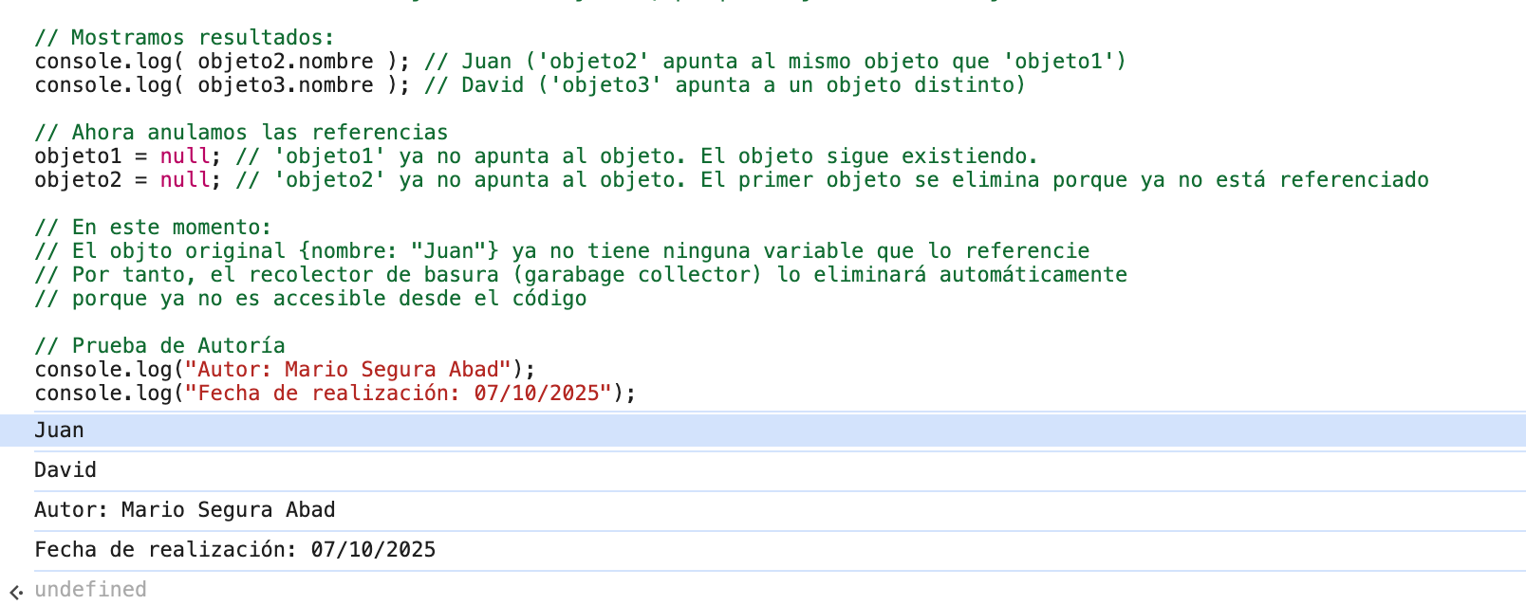

Salida por consola – DWEC_U02_A03_04.js

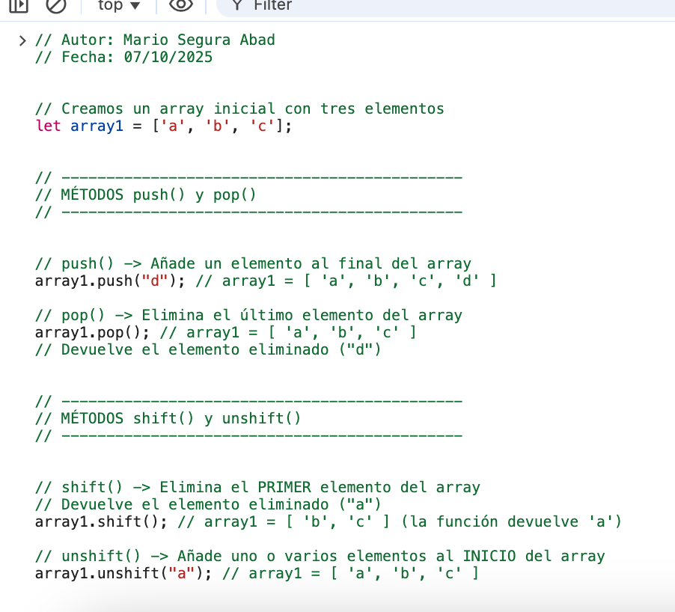
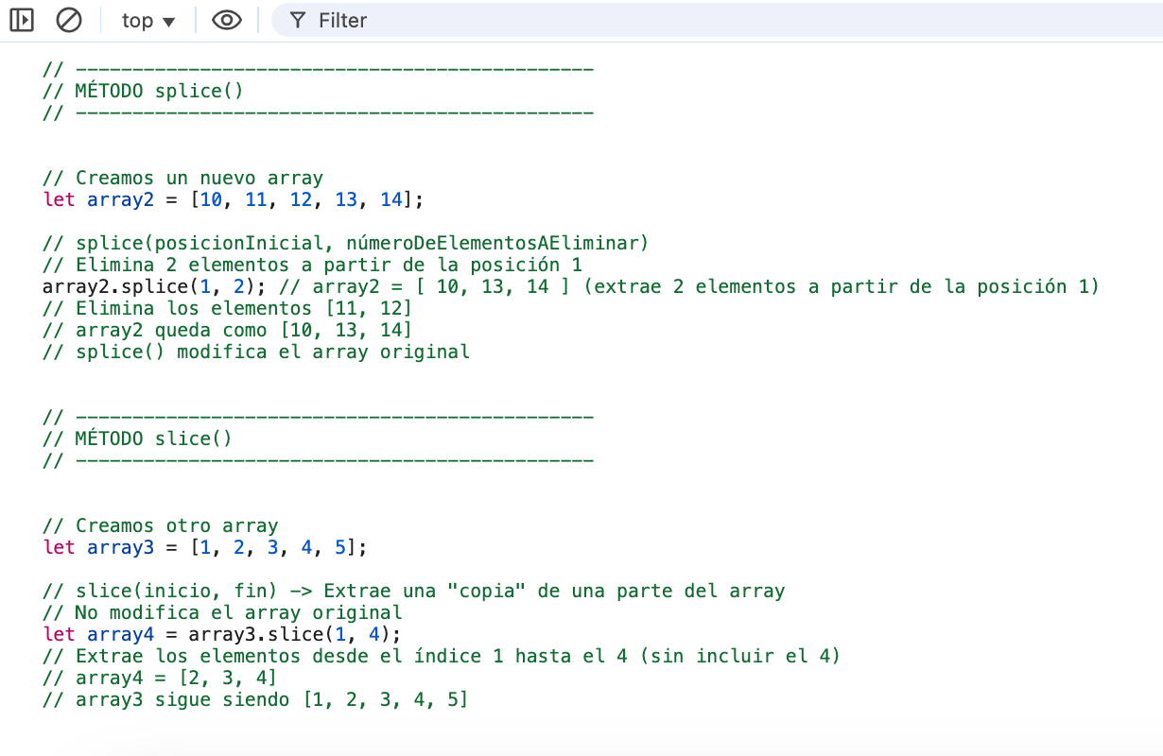

Salida por consola – DWEC_U02_A03_05.js

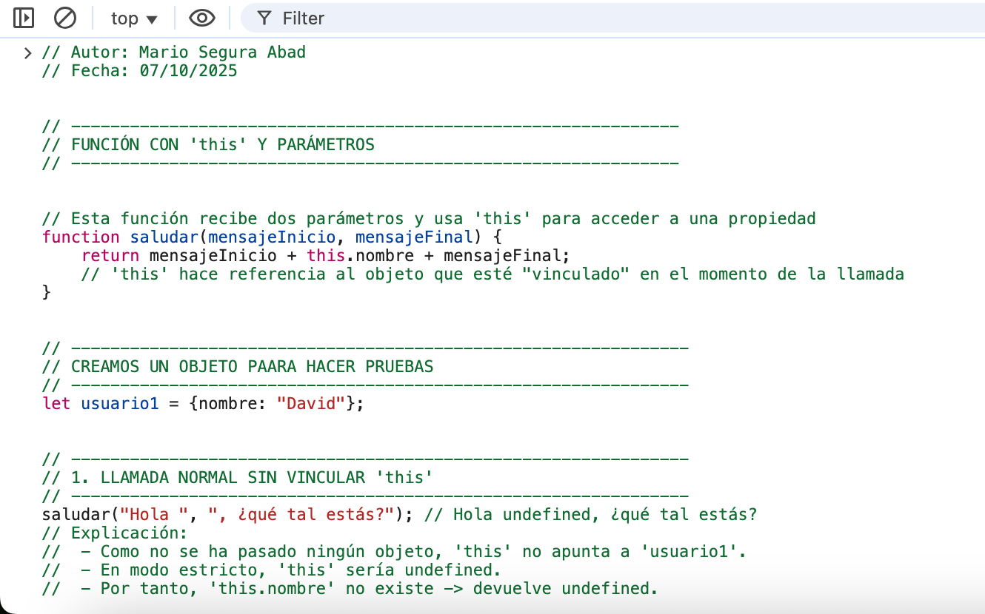
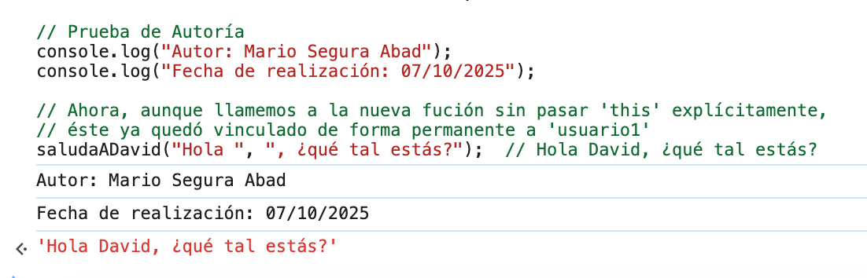

Salida por consola – DWEC_U02_A03_06.js

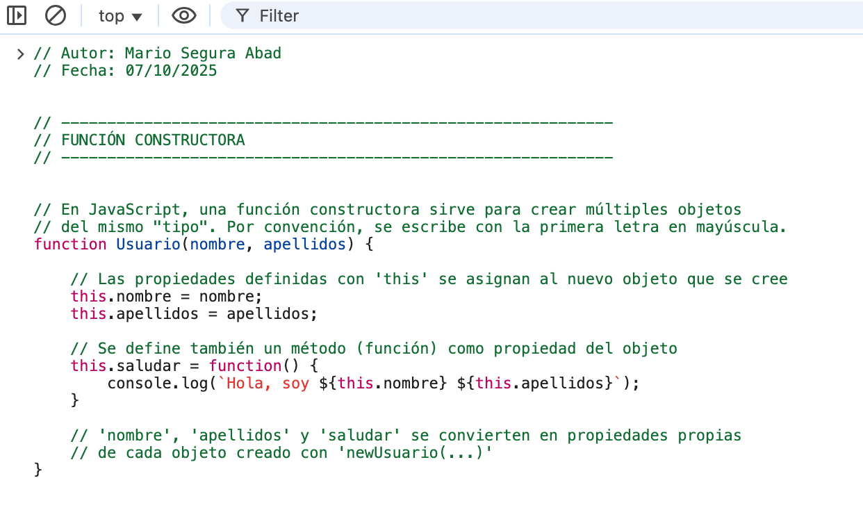
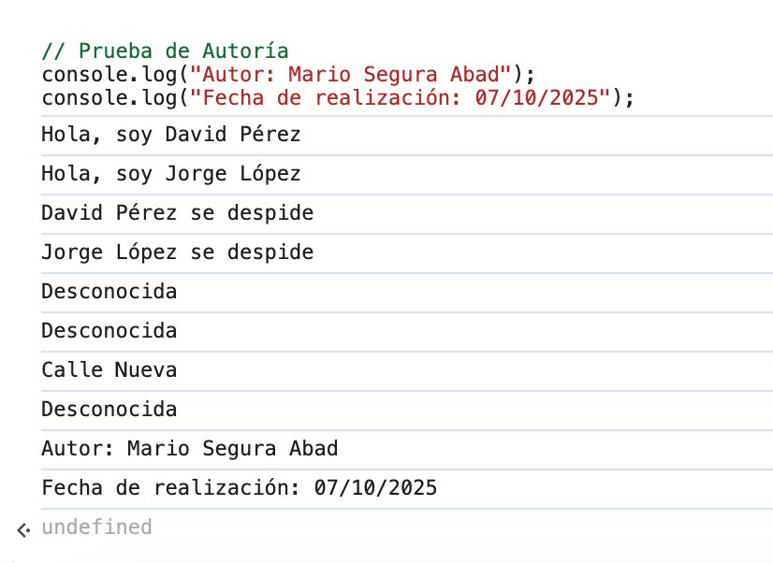

Salida por consola – DWEC_U02_A03_07.js

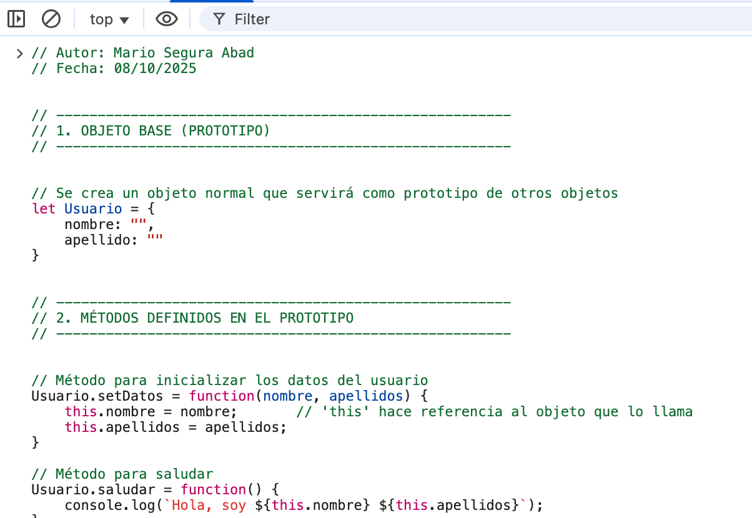
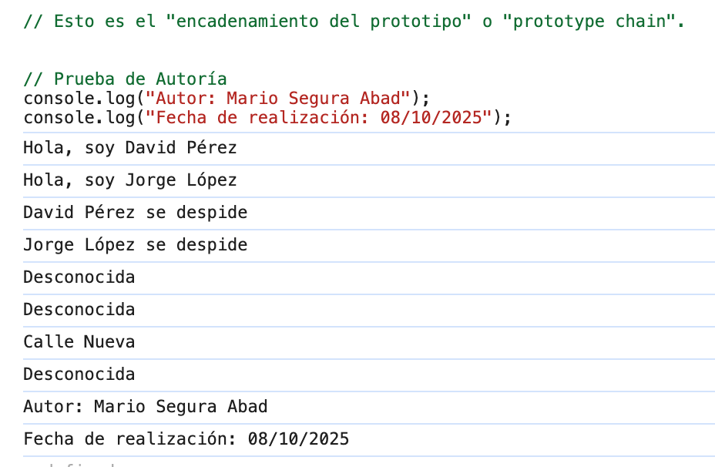

Salida por consola – DWEC_U02_A03_08.js

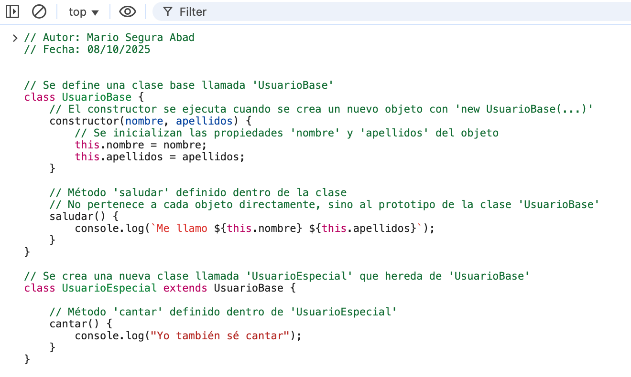
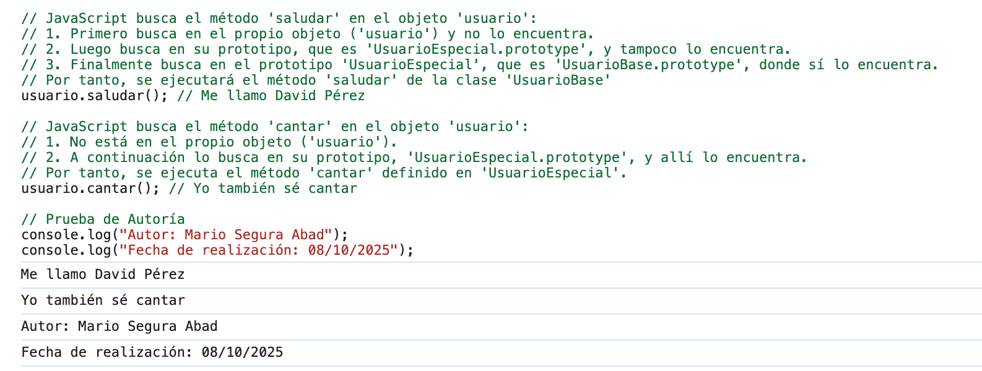

Salida por consola – DWEC_U02_A03_09.js

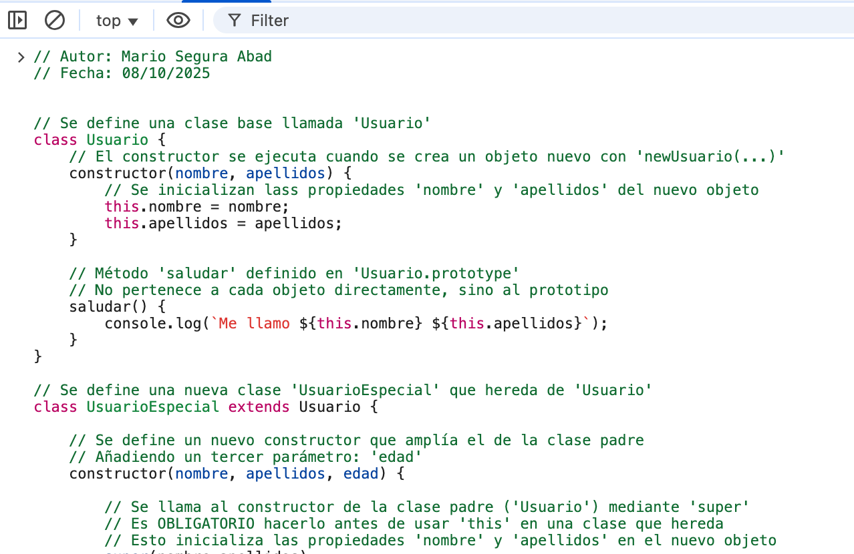
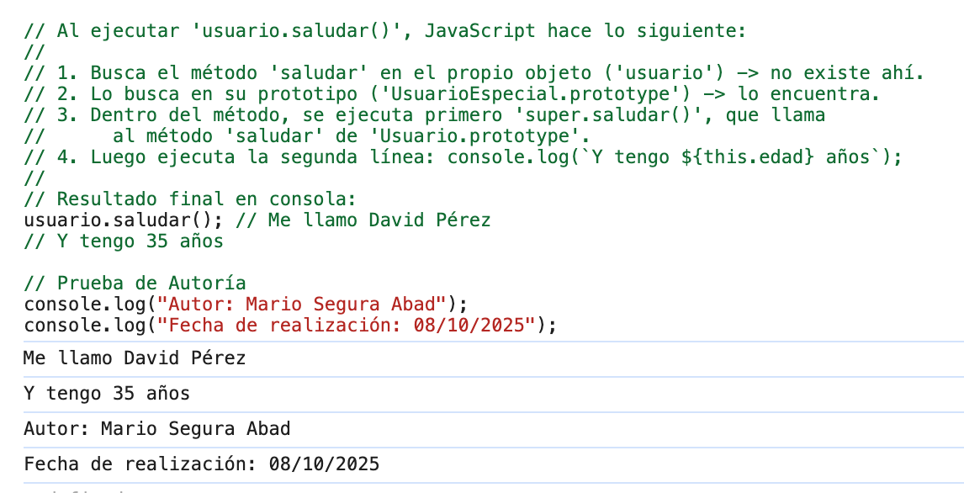

Caso práctico 3

Objetivos y prototipos
Crea el código necesario para crear la siguiente estructura de prototipos:

Se deben poder crear objetos basados en cualquiera de los tres prototipos indicados. Puedes utilizar cualquiera de los tres sistemas estudiados:

- Sintaxis class.
- Funciones constructoras.
- Objetos enlazados con Object.create.

Ponte a prueba 3

This
Analiza el siguiente código e indica qué resultado se mostrará en las seis líneas indicadas.

function Persona(nombre, apellido) {
this.nombre = nombre;
this.apellido = apellido;
this.saludar = function () {
return `${this.nombre} ${this.apellido}`;
}
}

let persona1 = new Persona(“Ana”, “Pérez”);
let persona2 = new Persona(“Lucía”, “Martínez”);
let persona3 = new Persona(“Inés”, “González”);

let saludo1 = persona1.saludar.bind(persona3);
let saludo2 = persona2.saludar;

persona1.saludar() ; // 1
persona2.saludar() ; // 2
persona1.saludar.call(persona3); // 3
persona1.saludar.apply(persona2); // 4
saludo1(); // 5
saludo2(); // 6

Clave de Resolución:
saludar hace referencia a this. Recuerda que this es una referencia dinámica que no depende del lugar de declaración de la función, sino de dónde y cómo se produzca la llamada dicha función.

DESARROLLO DE LA PRACTICA
Práctica DWEC – Unidad 2

Descripción
Este proyecto recoge los ejercicios prácticos del Apartado 3 de la teoría de JavaScript, centrados en la creación de objetos y el uso de prototipos.
Se han implementado tres formas distintas de crear objetos: mediante clases, funciones constructoras y Object.create().
Además, se ha analizado el comportamiento de this en distintos contextos, entendiendo cómo varía según el lugar y forma de invocación.

Todo el código teórico ha sido probado, documentado y acompañado de capturas de ejecución. El proyecto se entrega en formato PDF junto con los archivos fuente y pantallazos, comprimidos en un archivo ZIP.

Contenido del archivo

Código del Apartado 3 de teoría
Se ha recopilado y probado todo el código mostrado en clase, incluyendo ejemplos de creación de objetos, uso de prototipos, herencia y métodos.
Cada archivo incluye comentarios con el nombre del autor y fecha de realización. Se han capturado los resultados por consola como prueba de ejecución.
Ejemplo de ejecución:
Salida por consola – DWEC_U02_A03_01.html

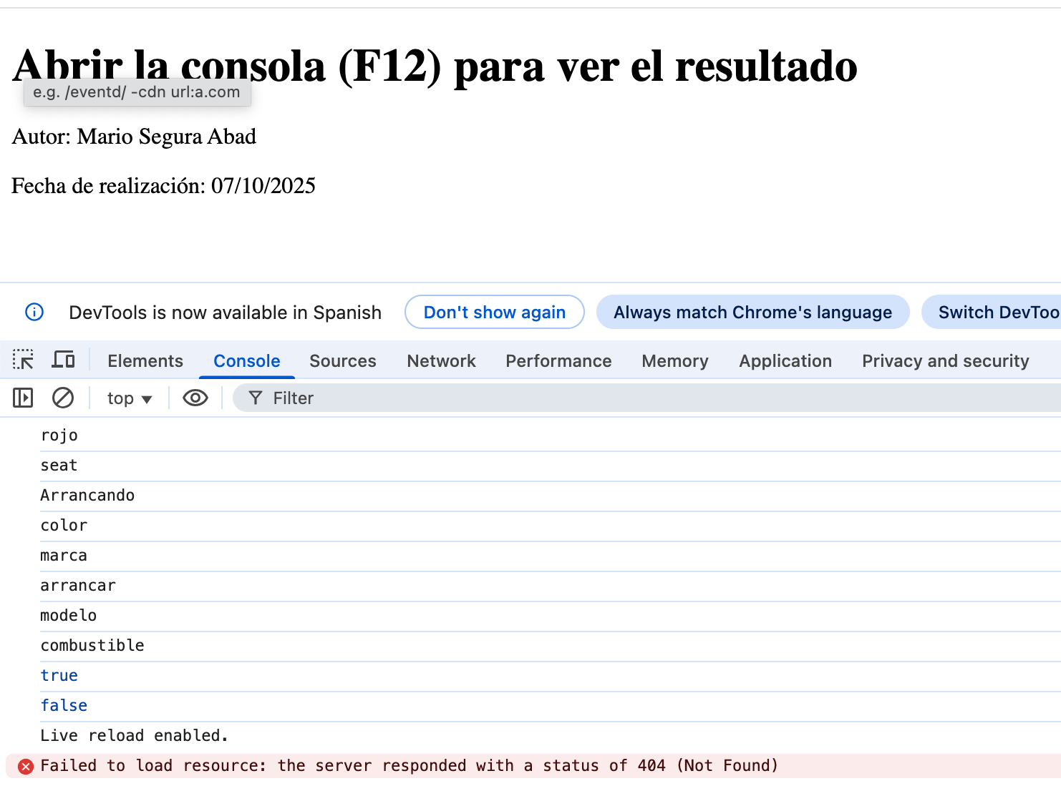

Salida por consola – DWEC_U02_A03_02.html

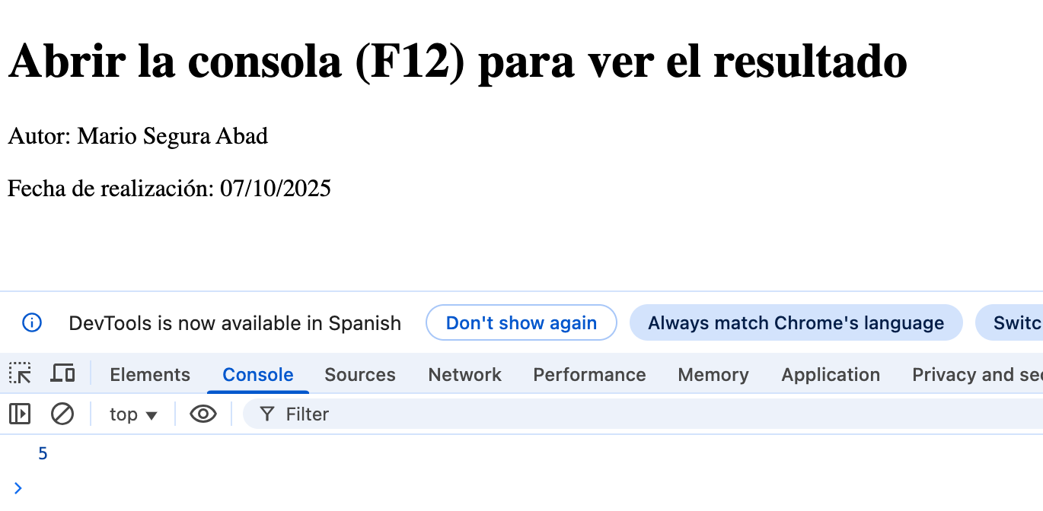

Salida por consola – DWEC_U02_A03_03.html

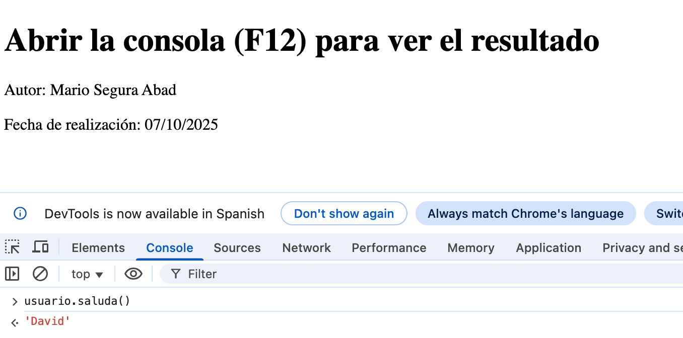

Salida por consola – DWEC_U02_A03_04.html

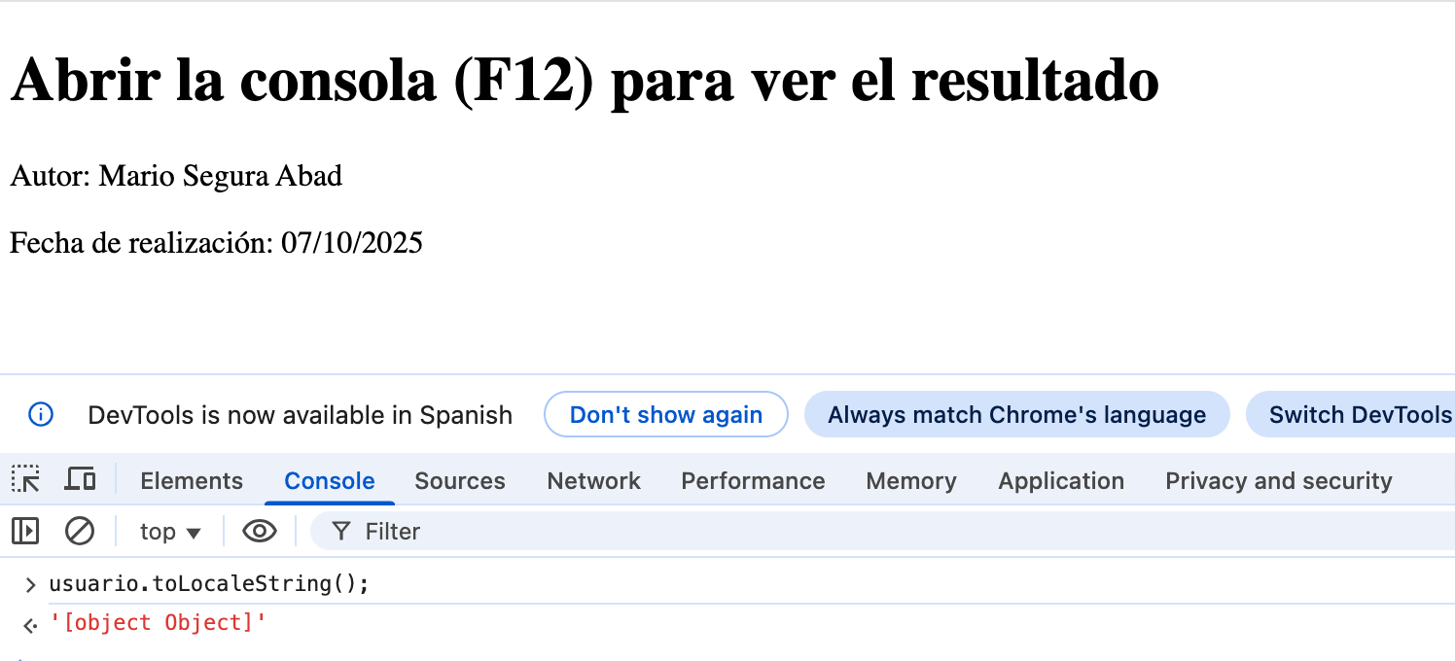
Salida por consola – DWEC_U02_A03_05.html

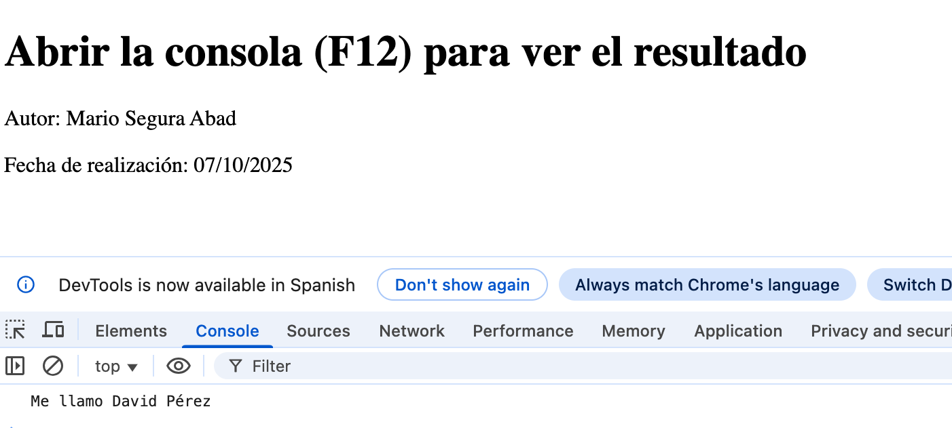

Salida por consola – DWEC_U02_A03_06.html

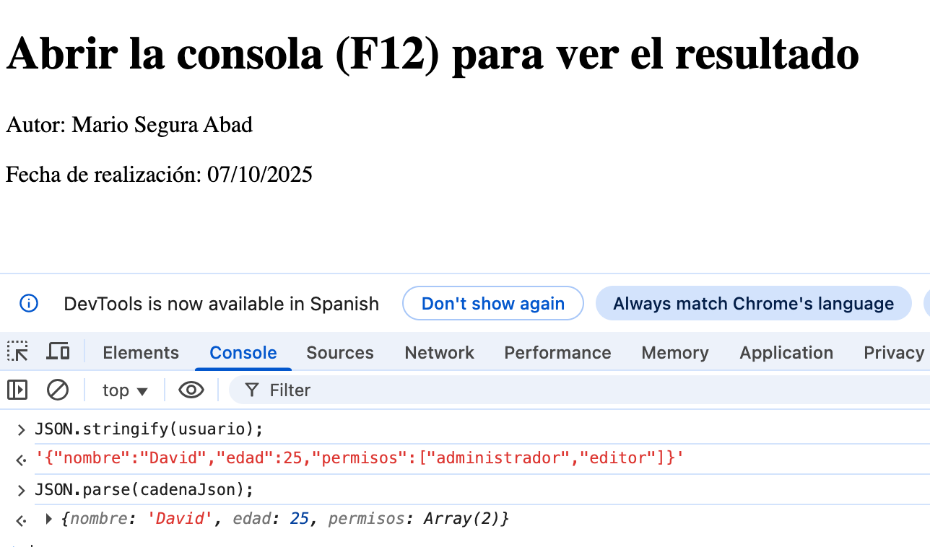

Scripts adjuntos
Se han ejecutado los scripts proporcionados en la propia tarea, explicando su funcionamiento línea por línea.
Se han documentado los resultados obtenidos y se han obtenido pantallazos con el nombre del autor y la fecha.

Caso práctico 3 – Objetos y prototipos
En este ejercicio se ha trabajado uno de los pilares fundamentales de JavaScript: la creación de objetos y el uso de prototipos para establecer relaciones de herencia y reutilización de métodos. El objetivo ha sido construir una estructura que permita crear instancias de objetos basados en tres enfoques distintos, en el caso de mi práctica sintax class, todos válidos y funcionales dentro del lenguaje:

Sintaxis class
La sintaxis class es la más moderna y legible. Aunque internamente sigue utilizando prototipos, permite definir clases de forma más clara.

Este enfoque facilita la creación de jerarquías de objetos y es el más utilizado en proyectos actuales por su claridad y compatibilidad con otros lenguajes orientados a objetos.
Ejemplo de ejecución:

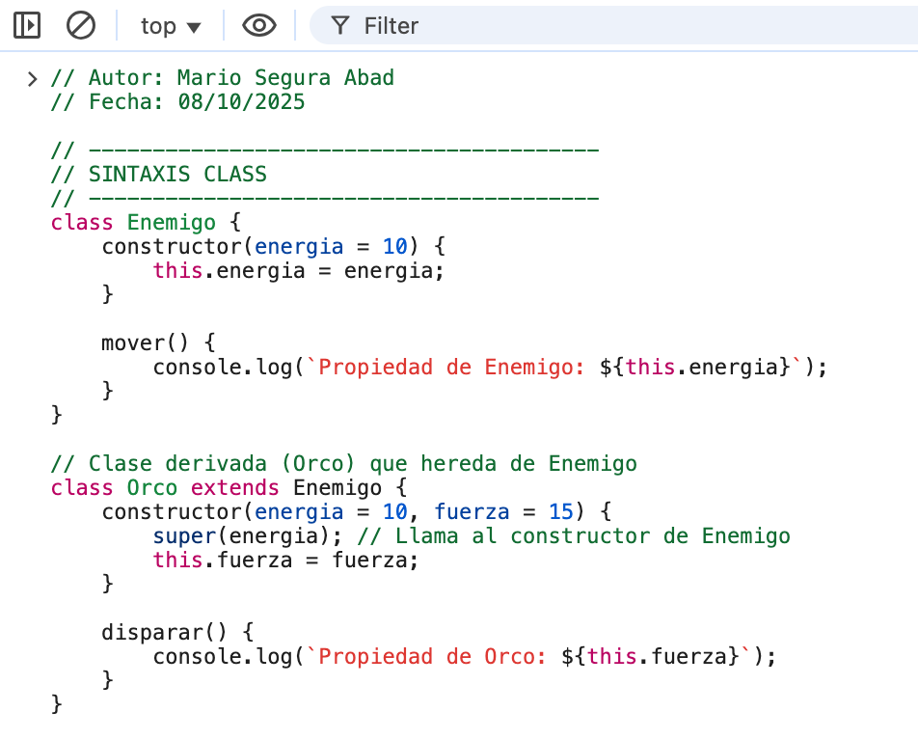
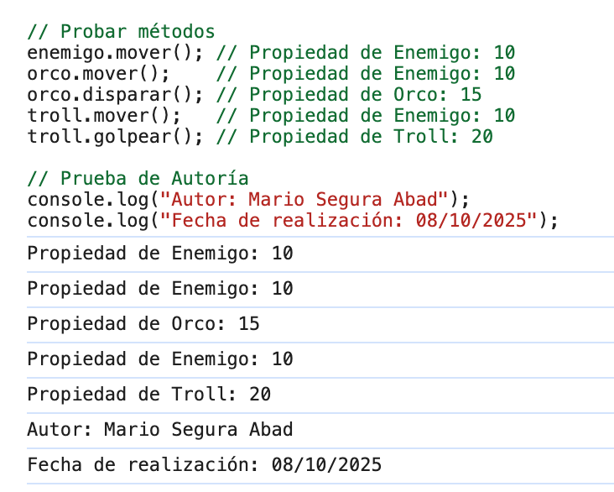

Funciones constructoras
Antes de la introducción de class, JavaScript utilizaba funciones constructoras para crear objetos. En este modelo, se define una función que asigna propiedades al objeto mediante this, y se añaden métodos al prototipo para que puedan ser compartidos entre instancias.

Object.create()
Este método permite crear un nuevo objeto enlazado directamente a otro como prototipo. Es el enfoque más flexible y directo para establecer herencia sin necesidad de constructores ni clases.

Ponte a prueba – this
Este ejercicios se ha centrado en el análisis del comportamiento de this, una de las características más complejas y dinámicas de JavaScript. A diferencia de otros lenguajes, this en JavaScript no se refiere al objeto donde se define la función, sino al objeto desde el que se invoca.
Ejemplo de ejecución:

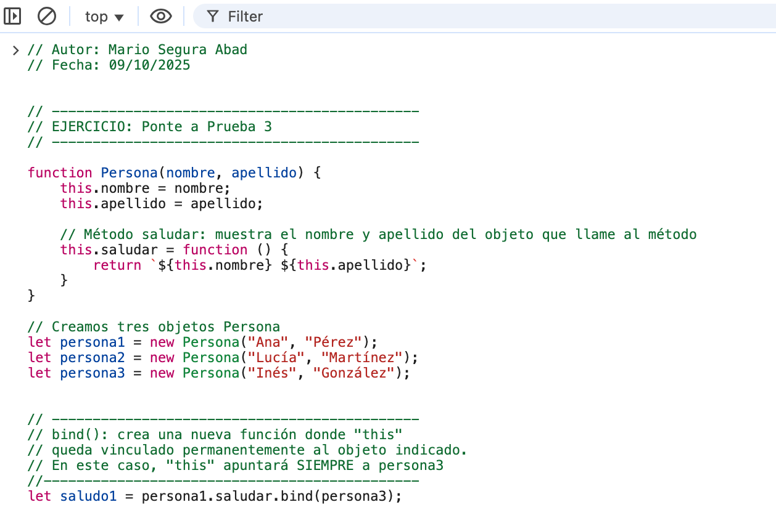
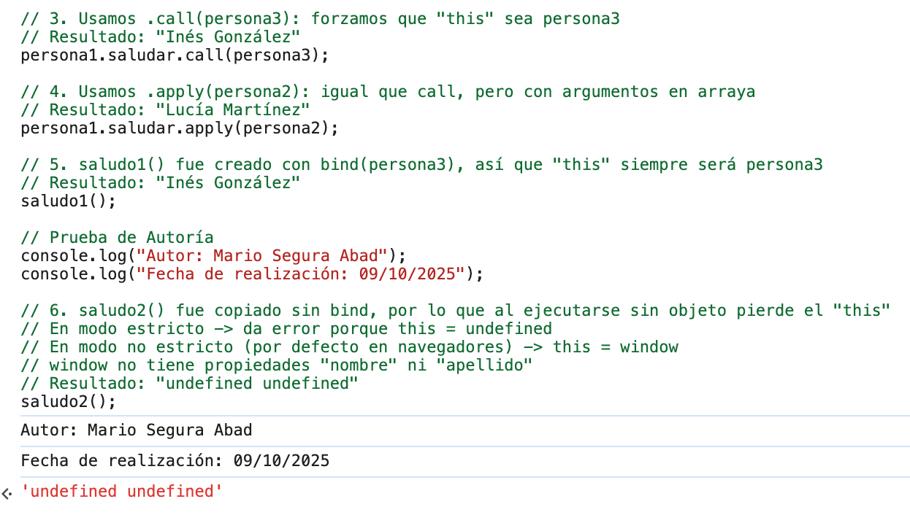

Cómo visualizarlo

Requisitos:

Editor de código: en mi caso, Visual Studio Code.

Navegador web para scripts con document.write() o prompt().

Node.js o la consola del navegador (F12) para ejecutar scripts con console.log().

Pasos:

Abrir los archivos .js o .html en el editor de código.

Ejecutar los scripts en el navegador o consola según el tipo.

Observar el resultado en pantalla o consola.

Revisar las capturas de ejecución incluidas en la carpeta correspondiente.

Objetivo de la práctica

Probar el código del material teórico del Apartado 3.

Ejecutar y analizar los scripts proporcionados en la tarea.

Crear objetos usando clases (en el caso de mi práctica), funciones constructoras y Object.create().

Analizar el comportamiento de this en distintos contextos.

Documentar correctamente cada ejercicio con nombre, fecha y capturas.

Aplicar buenas prácticas de programación y presentación técnica.

Entregar el proyecto en formato PDF junto con los archivos fuente y pantallazos.

CONCLUSIÓN
Esta práctica nos ha permitido entender cómo se crean objetos en JavaScript y cómo se estructuran los prototipos.

Se ha comprobado que existen varias formas de implementar herencia y reutilización de métodos. Además, se ha analizado el comportamiento dinámico de this, reforzando la importancia del contexto en la ejecución de funciones.

La práctica, asimismo, útil para consolidar conceptos clave de la Programación Orientada a Objetos en JavaScript.

